长招采公字【2018】076号长葛市农村房屋不动产登记工作经费项目（二次）中标单位标的
第五标包
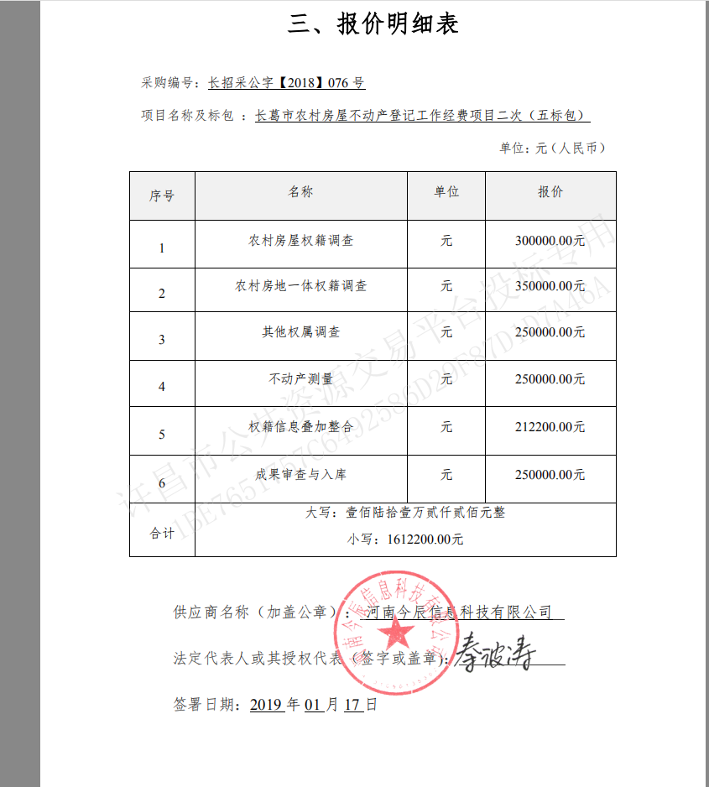
第八标包

